Входная административная контрольная работа. 6 класс
- Кто из ученых древности впервые использовал слово «география»?
а) Пифагор; б) Аристотель; в) Пифей; г) Эратосфен.
- Вид изображения, позволяющий подробно изучить небольшой по площади участок земной поверхности:
а) глобус; б) географическая карта; в) план; г) аэрофотоснимок.
- Какого из указанных направлений по сторонам горизонта не существует?
а) Ю б) ЗВ в) СЗ г) ЮВ.
- Следствием осевого вращения Земли является
а) смена времён года в) смена дня и ночи
б) смена погоды г) смена времени
- Первое путешествие вокруг Африки совершили:
а) викинги; б) финикийцы; в) древние греки; г) индусы.
- Какие из перечисленных объектов расположены на территории Евразии?
а) Китай, Амазонка, Эйр-Норт; б) Амур, Байкал, Рейн;
в) Аппалачи, Волга, Россия; г) Эйр-Норт, Байкал, Виктория.
- Сколько стран расположено на территории Антарктиды?
а) 1 б) 6 в) 12 г) ни одной
- Расставьте материки Земли в порядке возрастания из площади:
а) Антарктида; б) Африка; в) Евразия; г) Австралия;
- Установите соответствие между названием материка и характерной его особенностью:
1) Евразия; а) Самый жаркий;
2) Африка; б) Самый холодный;
3) Антарктида; в) Самый большой;
4) Австралия; г) Самый маленький.
- Из предложенного списка выберите 3 объекта природы.
а) компьютер; б) хлеб; в) песок; г) море; д) ручка; е) собака.
- Кто совершил первое кругосветное путешествие?

Контрольная работа по теме «Гидросфера – водная оболочка Земли» 6 класс
- Какие воды составляют меньшую часть гидросферы?
А) Мировой океан б)Ледники в)подземные воды г)реки, озера, болота
- Что не относится к водам суши?
А)Заливы б)реки в)ледники г)болота
- Как называются небольшие участки суши, окруженные Мировым океаном?
А)Материки б)острова в)полуострова г)архипелаги
- Какое море самое соленое?
А)Саргассово б)Баренцево в)Красное г)Охотское
- При какой температуре замерзает океаническая вода?
А)-2⁰С б)0⁰С в)+2⁰С г)-4⁰С
- Соленость морской воды измеряют:
А)в градусах б)в промилле в)в процентах г)в граммах
- Как называется явление, вызванное притяжением Луны?
А)Прибой б)вихрь в)цунами г)приливы и отливы
- Самое мощное течение на Земле:
А)Канарское б)Лабрадорское в)Западных Ветров г)Норвежское
- Укажите верное утверждение:
А) Самое глубокое озеро на Земле – Байкал.
Б) Начало реки – устье.
В) Уровень грунтовых вод весной понижается, а зимой повышается.
Г) Из Байкала берут свое начало более 300 рек.
- Самое большое по площади озеро на Земле:
А)Аральское б)Байкал в)Каспийское г)Балтийское

Контрольная работа по теме «Атмосфера – воздушная оболочка» 6 класс
- Установите соответствие:
- Верхние слои атмосферы | а) эти слои первыми защищают Землю от космического излучения  б) 80% всего атмосферного воздуха  в) здесь формируется погода  г) заканчивается на высоте 50-55 км д) в переводе с греческого - поворот, изменение
- Стратосфера
- Тропосфера
2. При подъёме в гору температура воздуха с каждым километром:
а) понижается на 1°С; б) понижается на 6°С; в) повышается на 1°С; г) не изменяется.
- Решите задачу: В аэропорту города Сочи температура воздуха +26°С. Самолет поднялся в воздух и взял направление на Москву. Определите высоту, на которой летит самолет, если температура за бортом -12°С.
- Из предложенных вариантов выберите те, в которых направление ветра указано верно. В каком случае сила ветра будет сильнее?
А | 730 738 | В | 768 750
Б | 770 750 | Г | 750 770

- Подчеркните значение пониженного давления: 750 мм рт. ст., 765 мм рт. ст., 768 мм рт. ст., 748 мм рт. ст., 770 мм рт. ст., 752 мм РТ .ст., 759 мм рт. ст.
- Наибольшее количество водяного пара может находиться в воздухе при температуре:
а) -10°С; б) +15°С; в) +3°С; г) +28°С.
- Что такое погода?
- Установите соответствие между понятиями и их определениями:
1 |  | Сгущение водяного пара | А) Климат
2 |  | Движение воздуха в горизонтальном направлении | Б) Воздушные массы
3 |  | Состояние приземного слоя воздуха в данный момент | В) Ветер
4 |  | Большие объемы воздуха с определенными свойствами | Г) Погода
5 |  | Многолетний режим погоды | Д) Конденсация
- Дайте характеристику арктических воздушных масс
Итоговая административная контрольная работа. 6 класс
1) Воздушная оболочка Земли – это:
а) Атмосфера б) Гидросфера в) Биосфера г) Литосфера
2) Начало реки – это:
а) устье б) приток в) исток г) дельта
3) Докучаев В.В. – основоположник науки:
а) почвоведение б) гидрологии в) биология г) о биосфере
4) Самый высокий водопад в мире:
а) Игуасу б) Анхель в) Виктория г) Ниагарский
5) Самой плодородной считается почва:
а) подзолистая б) тундровая в) глинистая г) чернозёмная
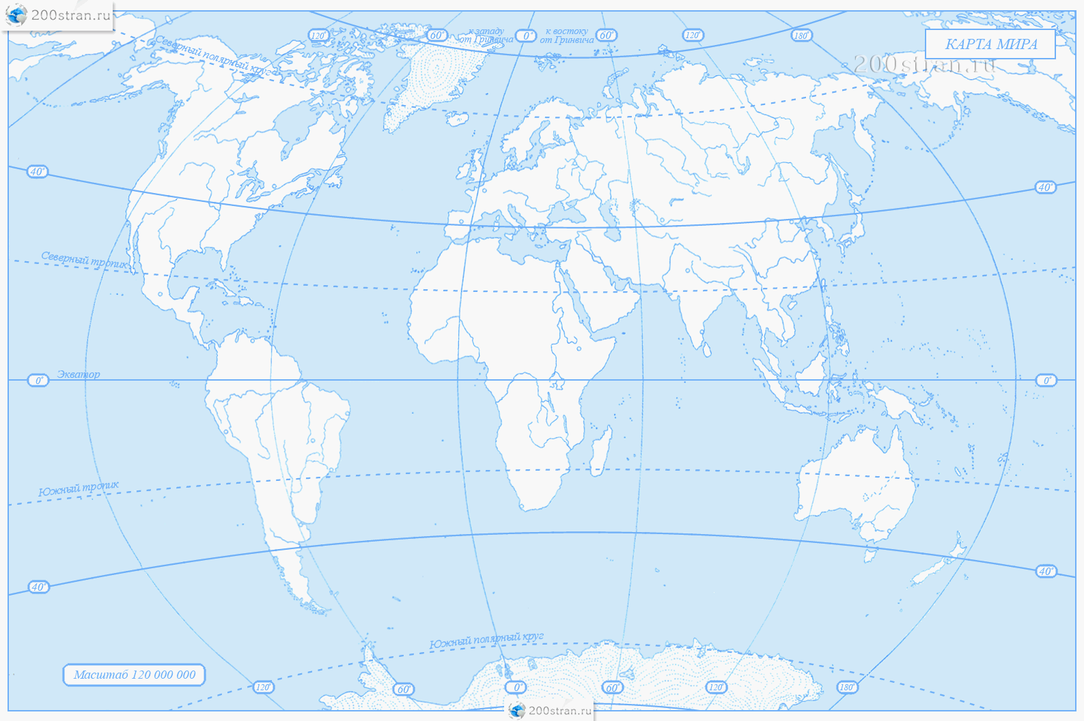
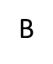
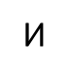
6) Нормальное атмосферное давление:
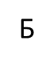
а) 730 мм.рт.ст. в) 790 мм.рт.ст.
б) 760 мм.рт.ст. г) 660 мм.рт.ст.
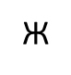
7) Где живут белые медведи:
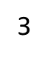
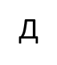
а) в тропиках в) на северном полюсе
б) на экваторе г) на южном полюсе
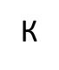
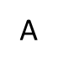
8) Постоянные ветры, дующие от 30-х широт к экватору – это:
а) пассаты в) муссоны
б) бриз г) ураганы
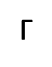
9) Между экваториальным и умеренным
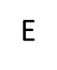
климатическими поясами находится:
а) арктический в) тропический
б) антарктический г) субарктический
10) В верхней части водной толщи океана
обитает:
1 | 2 | 3 | 4 | 5 | 6 | 7 | 8 | 9 | 10
а) нектон б) планктон в) бентос
11) Какой город имеет координаты 52˚с.ш., 13˚в.д.?
а) Оттава б) Берлин в) Сантьяго г) Тегеран
12) Австралия находится в следующих
полушариях:
а) в северном и западном б) в северном и восточном в) в южном и западном
г) в южном и восточном
13) Полуостров Индостан омывает:
а) Карибское море в) Красное море
б) Бенгальский залив г) Гудзонов залив
14) Стрелкой обозначают направление ветра:
а) северо-западное в) юго-западное
б) северо-восточное г) юго-восточное
15)Какой буквой на карте отмечены:
1. пролив Дрейка
2. Северный Ледовитый океан
3. Берингов пролив
4. Гвинейский залив
5. пустыня Сахара
6. остров Гренландия
7. течение Гольфстрим
8. Антарктида
9. горы Анды
10. Аравийский полуостров

